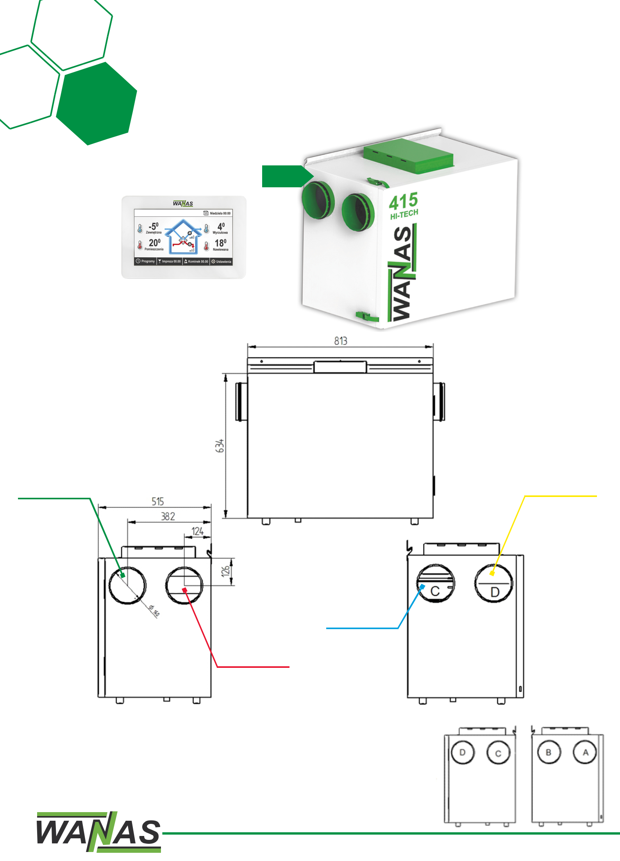
KARTA KATALOGOWA

REKUPERATOR WANAS 415H HI-TECH

HI-TECH

Rekuperator jest przeznaczony do wentylowania
budynków o powierzchni do 210m

A

A - Powietrze pobierane z zewnątrz budynku

Front centrali

Front centrali

C - Powietrze nawiewane
do pomieszczeń

B - Powietrze pobierane
z pomieszczeń

®

www.wanas.pl biuro@wanas.pl

D - Powietrze wyrzucane na zewnątrz budynku

Front centrali

WERSJA LEWA

+48 17 307 04 70


ZALETY PRODUKTU
HI-TECH | ź 7 dBA mniej na nawiewie biegu II w porównaniu do rekuperatora WANAS 350V/H
HI-TECH | ź | Bardzo niskie zużycie energii 19-240W
 | ź Przegrody wykonane z blachy i niepalnej płyty izolacyjnej
 | ź Wnętrze lakierowane farbą poliestrową
 | ź Energooszczędne wentylatory EC najnowszej generacji
 | ź Taca ociekowa wykonana ze stali nierdzewnej
 | ź Wysoka sprawność cieplna – wymiennik z tworzywa sztucznego
 | ź Możliwość zastosowania wymiennika entalpicznego
 | ź Inteligentna nagrzewnica wstępna w cenie urządzenia
 | ź | HYBRID SYSTEM
 | ź | Automatyczny 100% bypass
 | ź Protokół komunikacyjny MOD-BUS RTU
 | ź Płynna regulacja wydajności 1-100%
 | ź Podgląd aktualnego wydatku m /h
technologią! | ź 3 algorytmy zabezpieczające wymiennik przed zamarzaniem
technologią! | ź Dotykowy, łatwy w obsłudze sterownik ścienny ze szklanym panelem
technologią! | ź Sterowanie centralą wentylacyjną przez internet w standardzie
technologią! | ź Podświetlane logo HI-TECH na drzwiach
technologią! | ź Więcej szczegółów na www.wanas.pl
technologią! | [Pa] |  |  | SPRĘŻ/WYDAJNOŚĆ/ZUŻYCIE ENERGII
technologią! | 900
technologią! | 800
technologią! | 700
technologią! | 600
technologią! | 500
Przepełnione
Przepełnione | 400
Przepełnione | 300
Przepełnione | 200
Przepełnione | 100
Przepełnione |  | 0 | 50 | 100 | 150 | 200 | 250 | 300 | 350 | 400 | 450 | 500 | 550 | 600 [m /h]
Przepełnione |  | 0
Przepełnione |  | 100% 215-240W |  |  | 80% 150-175W |  |  | 60% 88-102W |  |  | 40% 49-55W |  |  | 20% 24-26W
Przepełnione |  | [%] |  |  | SPRAWNOŚĆ/WYDAJNOŚĆ
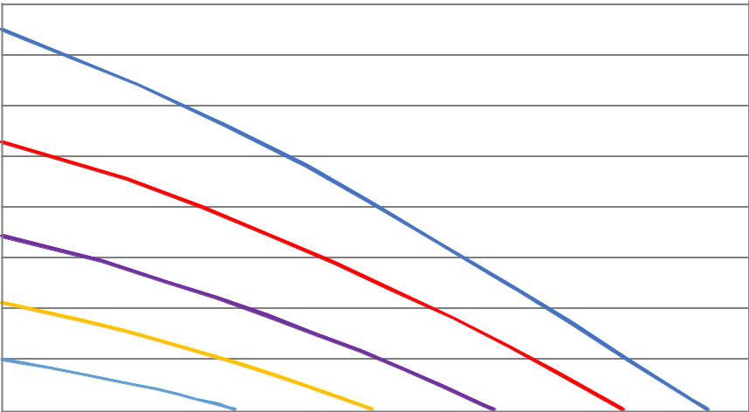
98
96
94
92
90
88
86
84
82
80
78
76
0 | 50 | 100 | 150 | 200 | 250 | 300 | 350 | 400 | 450 | 500 | 550 | 600 | [m /h]
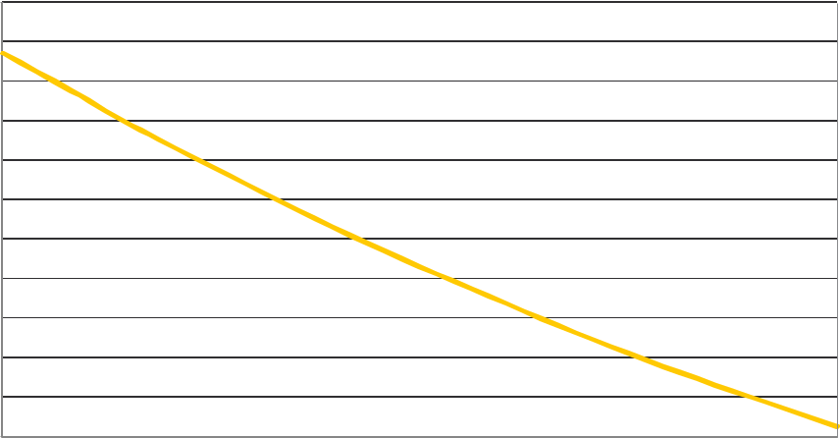

wg normy PN-EN 308

®

www.wanas.pl biuro@wanas.pl +48 17 307 04 70
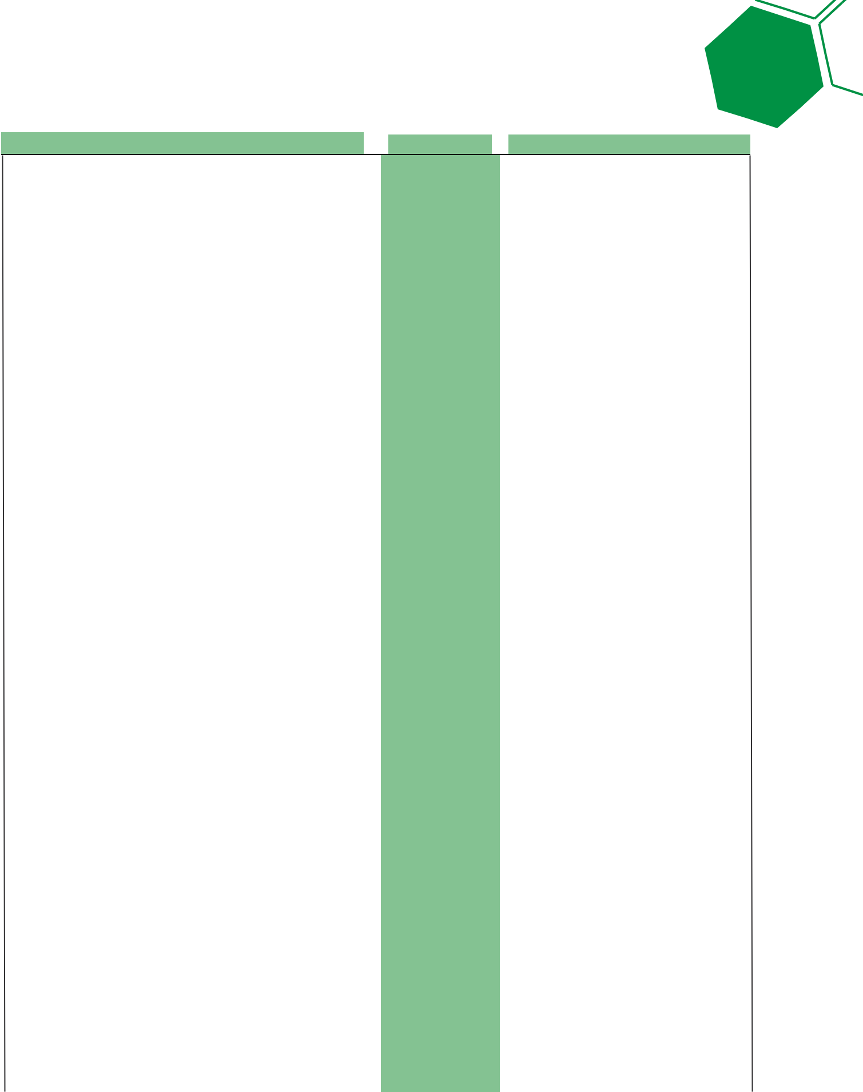
HI-TECH

DANE ErP SWM REKUPERATORA WANAS 415H HI-TECH

 | Nazwa lub znak towarowy dostawcy | Jednostka | Wartość
 | Maksymalna wartość natężenia przepływu | m³/h | 520
 | Spręż przy 415 [m³/h] | Pa | 235
 | Zużycie energii | W | 19 - 240
 | Moc nagrzewnicy wstępnej | W | 500
 | Zasilanie | V/Hz | 230/50
 | Średnica króćców | mm | 160
 | Wysokość/szerokość/głębokość | mm | 634/813/515
 | Masa | kg | 61
 | Klasa filtra | - | G4/M5
 | Powierzchnia wentylowana budynku do: | m² | 210
 | Układ króćców | - | poziomy
 | JZE wyrażone w warunkach klimatu | kWh/(m²/rok) | -34,89
 | umiarkowanego
 | JZE wyrażone w warunkach klimatu chłodnego | kWh/(m²/rok) | -71,95
 | JZE wyrażone w warunkach klimatu ciepłego | kWh/(m²/rok) | -11,03
 | Klasa JZE | - | A
 | Deklarowany typ | - | Dwukierunkowy
 | Rodzaj zainstalowanego napędu | - | Układ bezstopniowej regulacji
 | Rodzaj zainstalowanego napędu |  | prędkości obrotowej
 |  |  | wentylatora
 | Rodzaj układu odzysku ciepła | - | Przeponowy
 | Sprawność wg UE 1254/2014, dT=13°C, SWM | % | 82,9
 | Pobór mocy napędu wentylatorów | W | 232
 | Poziom mocy akustycznej L | dB(A) | 44-59
 | Wartość odniesienia natężenia przepływu | m /s | 0,097
 | Wartość odniesienia różnicy ciśnienia | Pa | 50
 | Jednostkowy pobór mocy | W(m³/h) | 0,399
 | Czynnik rodzaju sterowania i typ sterowania | - | 0,85; centrale sterowane
 |  |  | według zapotrzebowania
 | Maksymalny stopień wewnętrznych przecieków | % | 1,3
 | powietrza
 | Maksymalny stopień zewnętrznych przecieków | % | 2,7
 | powietrza
 | Ostrzeżenie o konieczności wymiany filtra na | - | TAK
 | urządzeniu
 | Ostrzeżenie o konieczności wymiany filtra w | - | TAK
 | instrukcji
 | Adres strony internetowej zawierającej | - | www.wanas.pl
 | instrukcje montażowe |  | www.wanas.pl
 | Roczne zużycie energii elektrycznej | kWh/rok/m | 4,06
 | Roczne oszczędności w ogrzewaniu w strefie | kWh/m² | 44,37
 | umiarkowanej
 | Roczne oszczędności w ogrzewaniu w strefie | kWh/m² | 86,81
 | chłodnej |  | 86,81
 | Roczne oszczędności w ogrzewaniu w strefie | kWh/m | 20,07
 | ciepłej

Przepełnione technologią!

®

www.wanas.pl biuro@wanas.pl +48 17 307 04 70

